Министерство науки и высшего образования Российской Федерации

Федеральное государственное автономное образовательное учреждение

высшего образования

«СЕВЕРО-КАВКАЗСКИЙ ФЕДЕРАЛЬНЫЙ УНИВЕРСИТЕТ»

Институт цифрового развития

Кафедра инфокоммуникаций

**ОТЧЕТ**

**ПО ЛАБОРАТОРНОЙ РАБОТЕ №2.15**

**дисциплины**

**«Программирование на языке Python»**

|  |  |  |
| --- | --- | --- |
|  | Выполнил:  Пинаева Диана Олеговна  2 курс, группа ИТС-б-о-22-1,  11.03.02 «Инфокоммуникационные технологии и системы связи», направленность (профиль) «Инфокоммуникационные системы и сети», заочная форма обучения  _______________________________  (подпись) | |
|  | Проверил:  Воронкин Р. А., доцент кафедры инфокоммуникаций  _______________________________  (подпись) | |
|  | |  | |

Отчет защищен с оценкой ___________ Дата защиты__________________

Ставрополь, 2023 г.

**Тема:** Работа с файлами в языке Python

**Цель:** приобретение навыков по работе с текстовыми файлами при написании программ с помощью языка программирования Python версии 3.x, изучение основных методов модуля os для работы с файловой системой, получение аргументов командной строки.

**Ход работы:**

1. Запись файла. Пример 1.

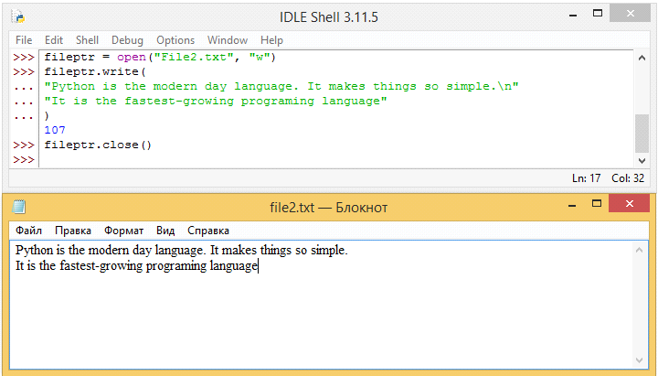

*Рисунок 1. Выполнение 1 примера и содержимое файла File2.txt.*

2. Запись файла. Пример 2.

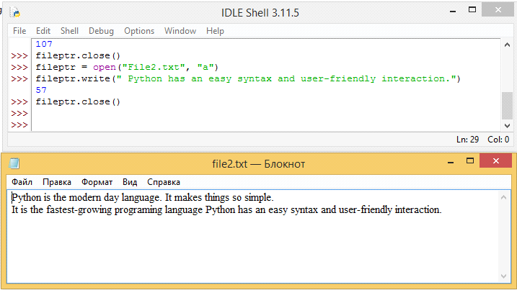

*Рисунок 2. Выполнение 2 примера и содержимое файла File2.txt.*

3. Чтение строк с помощью метода readline(). Пример 3.

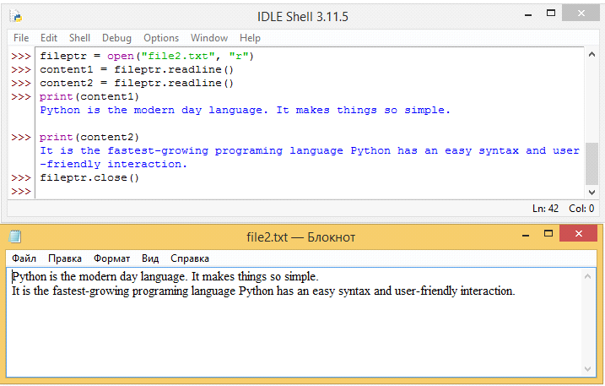

*Рисунок 3. Выполнение примера 3 и результат работы программы.*

4. Чтение строк с помощью функции readlines(). Пример 4.

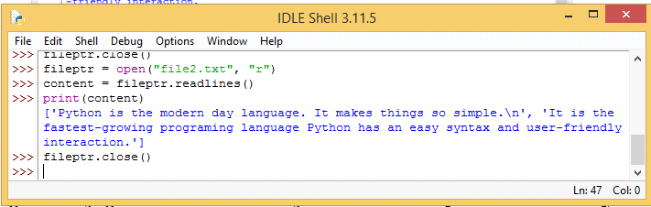

*Рисунок 4. Выполнение примера 4 и результат работы программы.*

5. Создание нового файла. Пример 5.

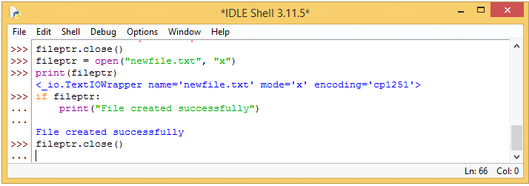

*Рисунок 5. Выполнение примера 5 и результат работы программы.*

6. Изменение кодировки файла. Пример 6.

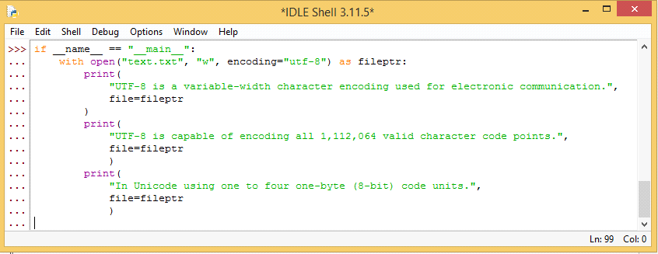

*Рисунок 6. Выполнение примера 6 и результат работы программы.*

7. Написать программу, которая считывает текст из файла и выводит на экран только предложения, содержащие запятые. Каждое предложение в файле записано на отдельной строке. Пример 7.

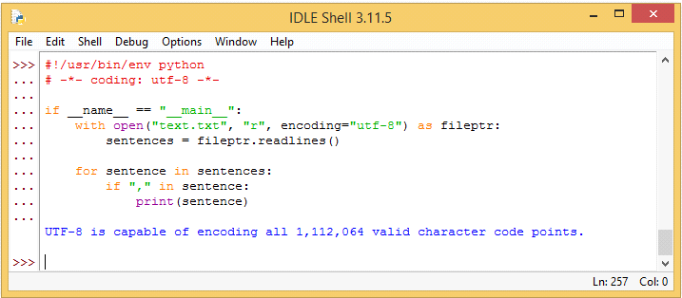

*Рисунок 7. Выполнение примера 7 и результат работы программы.*

8. Позиция указателя файла. Пример 8.

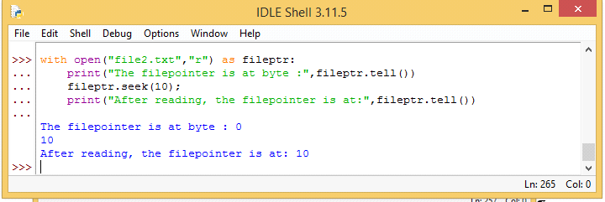

*Рисунок 8. Выполнение примера 8 и результат работы программы.*

9. Переименование файла. Пример 9.

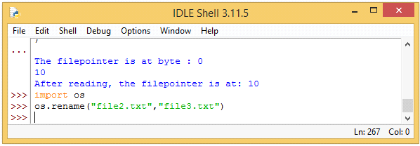

*Рисунок 9. Выполнение примера 9 и результат работы программы.*

10. Удаление файла. Пример 10.

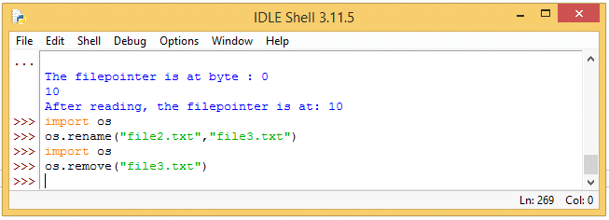

*Рисунок 10. Выполнение примера 10 и результат работы программы.*

11. Создание нового каталога. Пример 11.

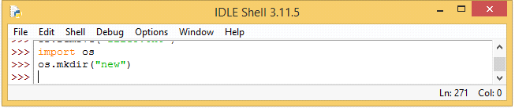

*Рисунок 11. Выполнение примера 11 и результат работы программы.*

12. Получение текущего рабочего каталога. Пример 12.

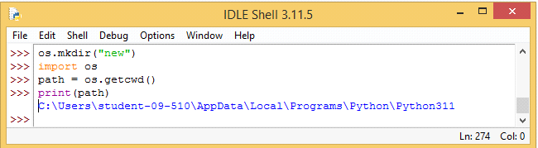

*Рисунок 12. Выполнение примера 12 и результат работы программы.*

13.Изменение текущего рабочего каталога. Пример 13.

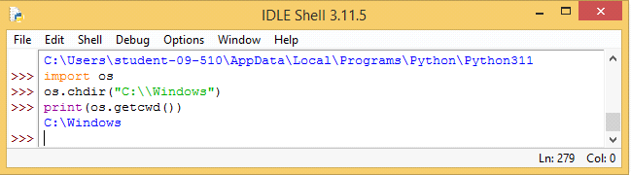

*Рисунок 13. Выполнение примера 13 и результат работы программы.*

14. Удаление каталога. Пример 14.

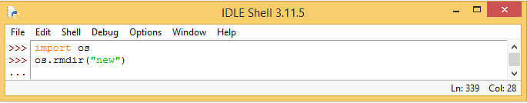

*Рисунок 14. Выполнение примера 14 и результат работы программы.*

15. Доступ к элементам командной строки в языке программирования Python. Пример 15.

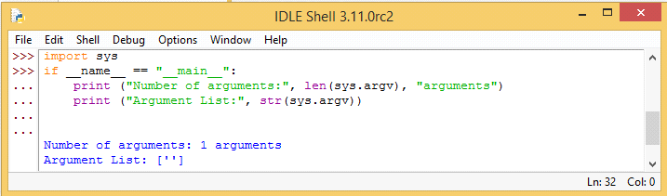

*Рисунок 15. Выполнение примера 15 и результат работы программы.*

16. Доступ к элементам командной строки в языке программирования Python. Пример 16.

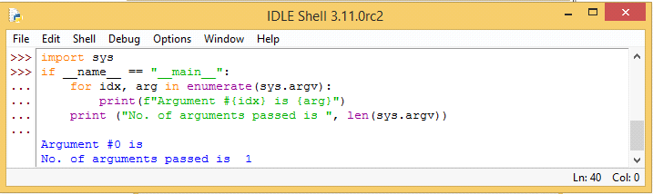

*Рисунок 16. Выполнение примера 16 и результат работы программы.*

**Контрольные вопросы:**

Как открыть файл в языке Python только для чтения?

r – открывает файл в режиме только для чтения. Указатель файла существует в начале. Файл по умолчанию открывается в этом режиме, если не передан режим доступа.

Например: fileptr = open("file.txt","r").

Как открыть файл в языке Python только для записи?

w – только для записи. Он перезаписывает файл, если он существовал ранее, или создает новый, если файл с таким именем не существует. Указатель имеется в начале файла.

Как прочитать данные из файла в языке Python?

Чтобы прочитать файл с помощью сценария Python, Python предоставляет метод read() . Метод read() считывает строку из файла. Он может читать данные как в текстовом, так и в двоичном формате.

Синтаксис метода read():fileobj.read(<count>).

Мы можем прочитать файл построчно, используя цикл for .

Python упрощает чтение файла построчно с помощью метода readline() . Метод readline() читает строки файла с самого начала, т. е. если мы используем его два раза, мы можем получить первые две строки файла.

Как записать данные в файл в языке Python?

Чтобы записать текст в файл, нам нужно открыть файл с помощью метода open с одним из следующих режимов доступа.

'w': он перезапишет файл, если какой-либо файл существует. Указатель файла находится в начале файла.

'a': добавит существующий файл. Указатель файла находится в конце файла. Он создает новый файл, если файл не существует.

Как закрыть файл в языке Python?

После того, как все операции будут выполнены с файлом, мы должны закрыть его с помощью нашего скрипта Python, используя метод close() . Любая незаписанная информация уничтожается после вызова метода close() для файлового объекта.

Изучите самостоятельно работу конструкции with ... as. Каково ее назначение в языкеPython? Где она может быть использована еще, помимо работы с файлами?

Конструкция with ... as используется для оборачивания выполнения блока инструкций менеджером контекста.

Синтаксис конструкции with ... as:



Теперь по порядку о том, что происходит при выполнении данного блока:

Выполняется выражение в конструкции with ... as.

Загружается специальный метод __exit__ для дальнейшего использования.

Выполняется метод __enter__. Если конструкция with включает в себя слово as, то возвращаемое методом __enter__ значение записывается в переменную.

Выполняется suite.

Вызывается метод __exit__, причём неважно, выполнилось ли suite или произошло исключение. В этот метод передаются параметры исключения, если оно произошло, или во всех аргументах значение None, если исключения не было.

Если в конструкции with - as было несколько выражений, то это эквивалентно нескольким вложенным конструкциям.

Изучите самостоятельно документацию Python по работе с файлами. Какие помимо рассмотренных существуют методы записи/чтения информации из файла?

Какие существуют, помимо рассмотренных, функции модуля os для работы с файловой

системой?

Функции модуля os:

Получение информации об ОС Чтобы узнать имя текущей ОС, достаточно воспользоваться методом name. ...

Изменение рабочей директории ...

Проверка существования пути ...

Создание директорий ...

Удаление файлов и директорий ...

Запуск на исполнение ...

Получение имени файла и директории ...

Вычисление размера

**Вывод:** в результате выполнения работы были приобретены навыки по работе с текстовыми файлами при написании программ с помощью языка программирования Python версии 3.x, изучение основных методов модуля os для работы с файловой системой, получение аргументов командной строки.